negnuja.ch

Bastel-Anleitung / 3D-Weihnachtskarte

Material:

- eine Doppelkarte in gewünschter Farbe, hier weiss
- ein weisses Blatt
- einige Kopie eines Bilder/Motivs
- Distanzhalter oder Beidseitiges Klebeband

Druck dein Wunschbild ein paar Mal aus, es können natürlich auch gleiche Bilder oder Servietten auf Papier geklebte Bilder sein. Schneide das gewünschte Motiv aus, zuerst das ganze Bild und dann die einzelnen Motive immer weiter nach vorne. Frag dich einfach, wie sieht das Bild wirklich aus, was ist vorne, was dazwischen und was ist zuhinterst. Das hintere Motiv ist am grössten und gegen vorne werden die Motive immer kleiner/detaillierter ausgeschnitten.

Jetzt schneide von der Distanzhalter Folie oder dem doppelseitigen Klebeband ganze schmale Streifen, welche gut hinter dem Bild bzw. Motiv Platz haben aus und klebe sie am Rand der Rückseite auf.
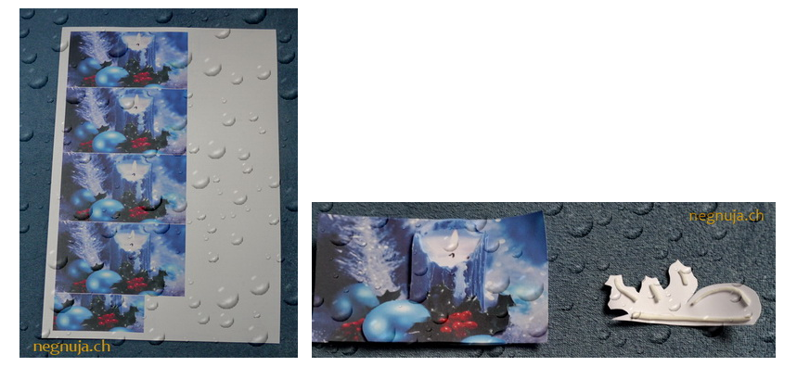

Schneide mit einer Konturenschere (Wellen- Biedermeierschnitt- Zickzackschnitt usw.) ein weisses Papier aus, damit es 5mm grösser ist als das geklebte Bild und klebt sie mittig darauf.
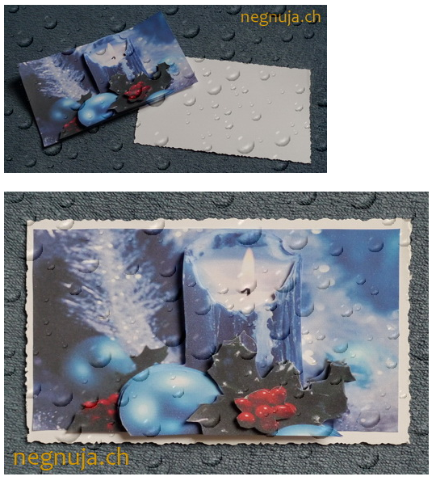

Schreib auf die Doppelkarte eine Gratulation / Glückwunsch usw. mit Computer oder von Hand hin. Damit die weisse Karte sich von der Doppelkarte etwas abhebt, sollte jetzt die Doppelkarte etwas Farbe erhalten. Mit dem Spitzer ganz schief die Spitze eines Farbstiftes abschaben und die Farbsplitter auf die Karte legen, jetzt mit dem Finger sanft die Farbsplitter verreiben.

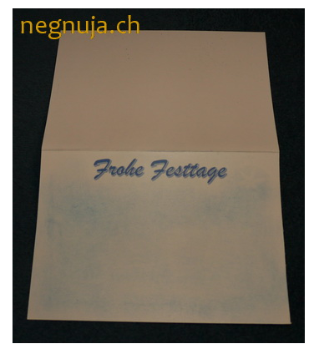
Am Schluss muss nur noch das Blatt mit den Motiven auf die Doppelkarte geklebt werden und die 3D Weihnachtskarten ist fertig.

